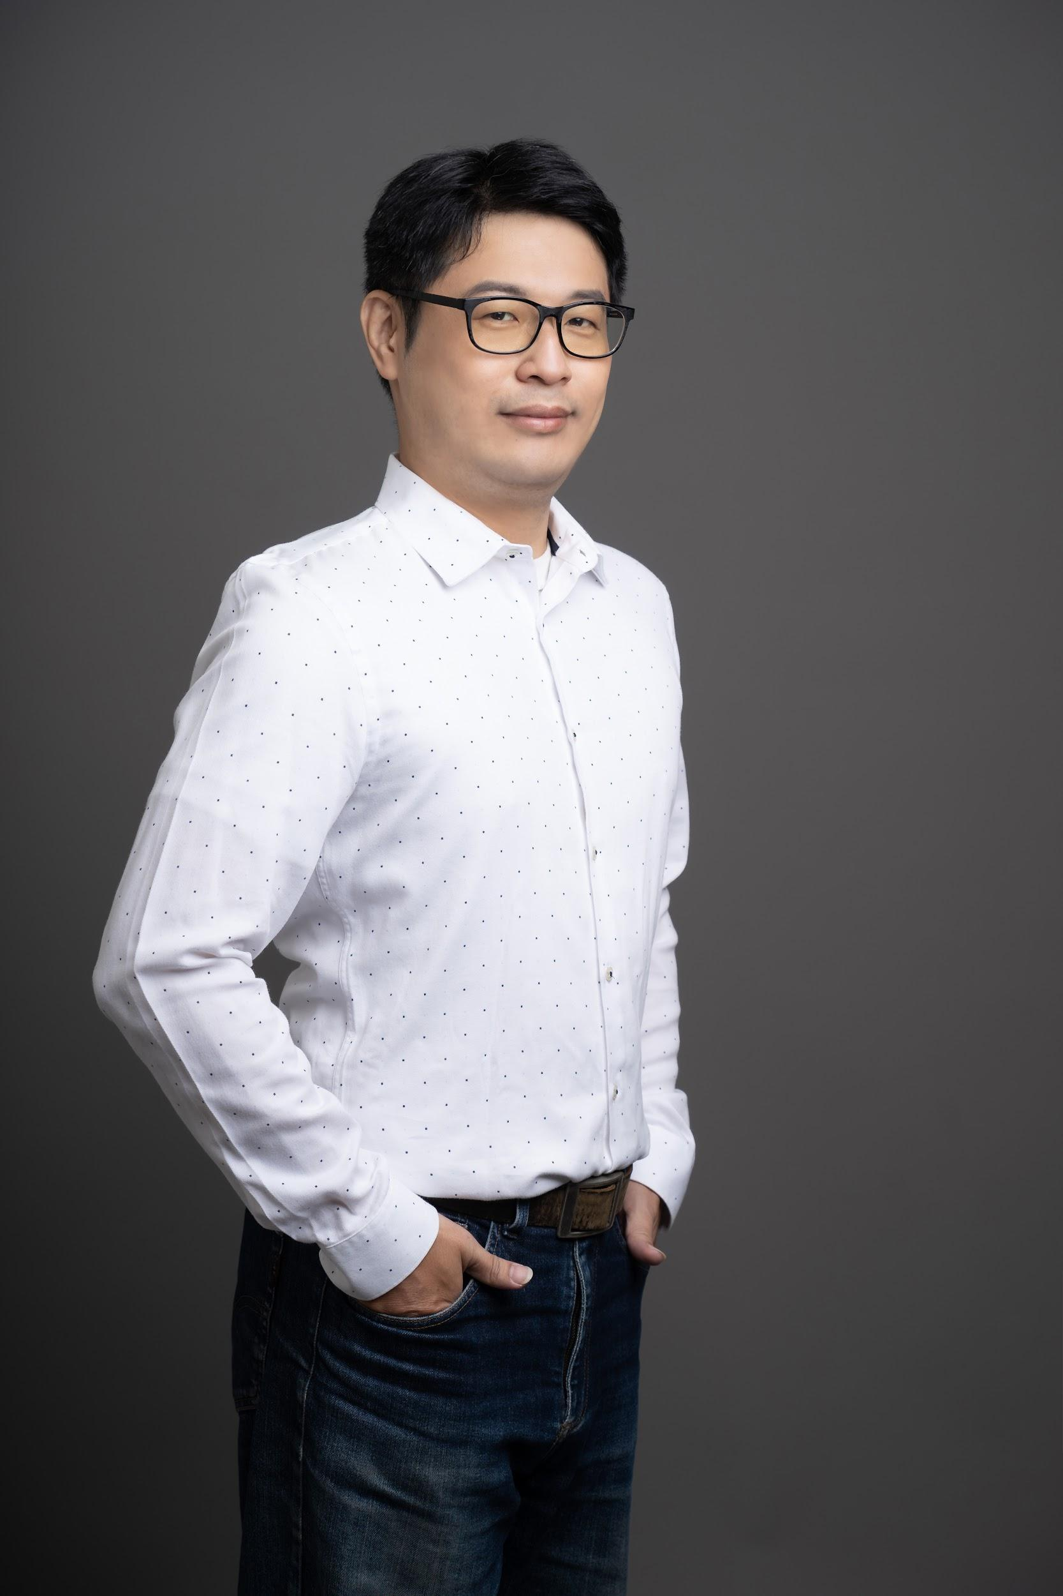
吳明憲Alan Wu

現任：
黑門優舍諮詢工作室負責人

學歷：
聖約翰科技大學-資管系畢(二技)
新埔工專－工業工程與管理科畢

專業：
NHP執行師認證
NHP高級執行師認證
NHP流艾瑞克森取向催眠認證
NLP專業執行師認證
NGH國際催眠師認證
微軟認證專業人員MCP、MCSA、AZ-900雲端認證
臼井靈氣一階靈氣師
艾瑞克森催眠42hrs課程認證

經歷：
心享光愛協會執行長
GNB創意購數位股份有限公司技術長
台北市公務人員訓練中心特約講師
臥龍崗顧問公司－共同創辦人
門客三千（創業準備工作坊）－共同創辦人
NHP神經催眠程式學助教6年
潛意識調整個案超過300人次
保翊資訊─保險行銷網共同創辦人
保險行銷集團總部資訊部經理
迅聯網
－銅級領導人
－商業模式講師
－IRIS雲端工具菁英講師
網路電台MyRadio.tw「人生發球權」節目主持人
網路電台iLikeRadio.asia「歐林光智慧」節目主持人
亞洲行自我探索課程義工
－１5次基本課程工作人員
－１次高級課程工作人員
－３期領袖行動教練群
－２年家族系統排列工作人員
境外公司市場培訓顧問

過往歷程：
NHP神經催眠程式學 百人年會講師
救國團大專探索─分享關係經營工作坊
純粹心靈空間─我們來玩NLP(情緒調整分享工作坊)
人生越獄計畫推動長
有錢人想的和你不一樣讀書會帶領全省巡迴100場
2005年開始秘密影片分享會帶領
巨匠電腦行政院人才培訓班資教
2001開始帶領現金流遊戲
新竹工業區科技廠網管工程師
USANA初階領導人
MSI在家工作系統程式設計-創造2年3000人
遠見雜誌2010華人企業領袖高峰會
國際龍獎IDA年會、世界華人保險大會工作人員
18歲休學期間曾在明日世界電腦任主任維修工程師

學生時期：
－電子科技研習社教學組、美宣組長、執行秘書
－新埔工專幹部大學文書系主任
－19歲受洗成為基督徒
－基督教聖公會聖壇侍從
－降臨團契學生詩班詩班長
－電算中心資訊系統/伺服器維護

受過訓練：
內觀：十日課程
救國團北區大專自我發展研習營
救國團歲寒三友會
中國青年服務社嚕啦啦27期見習
民主議事研習營
思科CCNA認證課程結業
普林斯頓潛能開發訓練
亞洲行自我探索課程領袖行動110期畢業生
親密力量工作坊
大師工作坊
溯源工作坊
豐盛富足工作坊
教練指導-贏沒有祕密工作坊
實踐家Business & You 台灣第0期畢業生
金克拉訓練
歐林開啟光體課程結業
直效行銷、教育資訊產業策略─老丹研究所結業
磁力文案結業
順流致富─財富原動力工作坊
財神能量工作坊
亞馬遜薩滿死藤水儀式
ＮＬＰ執行師授證訓練
ＮＨＰ第四期
ＮＬＰ療癒術課程
ＮＬＰ文案力
ＮＬＰ歷史秘辛
ＮＬＰ時間線完全攻略班
「ＮＨＬＰ終極登入登出！」課程
ＮＬＰ MO語態操作
ＮＬＰ影響力
ＮＬＰ魔法語言：後設模式與米爾頓模式
Get The NLP You Want！加藤聖龍老師親授培訓
ＮＨＰ直覺學習法
ＮＨＰ大會議室
ＮＨＰ故事課
靈擺課程
古典催眠入門
Bijan ２０１２實現豐盛研討會
Samia關係大師：親密關係經營工作坊
D.PLUS德普斯 基本/高級課程心理學
王慶玲老師（純粹心靈學苑）─
－療癒書寫課程
－天賦課程
－形塑與實現~新版藍圖
－發現天賦實現課程
－公眾演說與工作坊帶領實務課程
艾瑞克森催眠協會大師督導班外圈研習
薩提爾成長模式工作坊
心理劇研習工作坊30小時
國際催眠大師Dr. Stephen Gilligan催眠工作坊
國際催眠大師Dr. Stephen Gilligan催眠督導班觀察組

